技术开发文档
系统模块 | 安全分析月报模块
应用程序名称 | 安全分析月报模块
对应系统设计报告页码
业务需求负责人 | 吴浩、王文强、陈国强
功能开发人员 | 陈耀（交接叶利娟）
状态 | 开发完毕
完成时间 | 2015-10-30

- 业务需求概述
1.1对应系统设计报告
《京能安全管理系统项目开发设计方案-安全分析月报V1.0》
1.2业务需求描述
表名：安全分析月报抬头
字段名 | 业务说明
单位 | 记录月报对应的单位，包括：京能集团、京能电力
月报名称 | 记录对应月报名称
生成日期 | 记录月报生成日期

1.1.1安全分析月报
- 报表生成
每月3日24：00，系统通过定时job，抽取上月数据，生成月报（每月两份：京能电力一份，京能集团一份）。
定期生成的安全分析月报如下：
1.表头信息：
依照次序，生成京能电力安全分析月报和京能集团安全分析月报，并生成对应表头字段：
单位：记录月报所对应的单位（京能集团、京能电力）
月报名称=单位+月报生成时间所在的上一个月及其所在年+“安全分析月报”；例如：2015年9月3日生成的京能集团安全分析月报，命名为：京能集团2015年8月安全分析月报。
生成日期：取当前日期。
2.月报内容：
（1）事故、一类障碍统计分析月报
序号 | 企业名称 | 人身事故（次） |  | 设备事故（次） |  | 火灾事故（次） |  | 一类障碍（次）
序号 | 企业名称 | 本月 | 同比 | 本月 | 同比 | 本月 | 同比 | 本月 | 同比
1 | 岱海 | 0 | 0 | 0 | 0 | 0 | 0 | 0 | 0
2 | 京玉 | 0 | 0 | 0 | 0 | 0 | 0 | 0 | 0
3 | 宁东 | 0 | 0 | 0 | 0 | 0 | 0 | 3 | 1
4 | 京泰 | 0 | 0 | 1 | 0 | 0 | 0 | 0 | 0
5 | 石热 | 0 | 0 | 0 | 0 | 0 | 0 | 0 | 0
6 | 康巴什 | 0 | 0 | 0 | 0 | 0 | 0 | 0 | 0
7 | 京隆 | 0 | 0 | 0 | 0 | 0 | 0 | 0 | -2
8 | 华宁 | 0 | 0 | 0 | 0 | 0 | 0 | 0 | 0
小计 | 京能电力 | 0 | 0 | 0 | 0 | 0 | 0 | 3 | -1
合计 | 京能集团 | 0 | 0 | 0 | 0 | 0 | 0 | 3 | -1
备注：本月事故、一类障碍发生情况简要介绍
取数范围：
本月：
1）“时间”筛选“事故管理”中“开始时间”为上一月，且“状态”不得为“新建”；
2）“责任单位”：“京能电力”取京能电力所有下属企业；“京能集团”取所有；
3）人身事故、设备事故、火灾事故从“事故管理”中“事故分类”字段中分别取各类条目数；
4）一类障碍从“障碍异常事件管理”中“事故归属”字段中取数。
同比：
1）与系统存储的上一月安全分析月报对应数据进行比较，升高显示“↑”，降低显示“↓”，相同显示“-”

事故、一类障碍专业分布情况
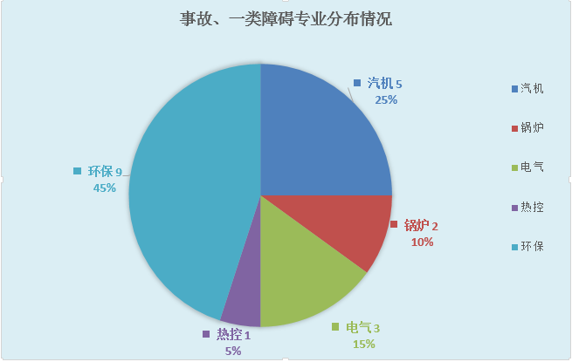
数据来源：安全管理系统，安全事件模块下“事故管理”和“障碍异常事件管理”相关表内容。
取数范围：
同“安全事件管理”中分布图。数据筛选条件为
1）单位：京能电力、京能集团各生成一份，存储在不同报表中；
2）时间范围：当前日期的上一个月。

（2）隐患排查治理统计分析月报
序号 | 企业名称 | 重大隐患（项） |  |  |  | 一般隐患（项） |  |  |  |  |  |  |  |  |  |  |  | 隐患合计
序号 | 企业名称 |  |  |  |  | A类 |  |  |  | 累计B类 |  |  |  | C类
序号 | 企业名称 | 本月新增 | 当年累计 | 当年遗留 | 历史遗留 | 本月新增 | 当年累计 | 当年遗留 | 历史遗留 | 本月新增 | 当年累计 | 当年遗留 | 历史遗留 | 本月新增 | 当年累计 | 当年遗留 | 历  史  遗  留 | 当  年  新  增 | 当年消除 | 历史遗留
1 | 岱海 | 0 | 0 |  |  | 0 | 0 |  |  | 0 | 0 |  |  | 0 |  | 0
2 | 京玉 | 0 | 0 |  |  | 0 | 0 |  |  | 0 | 0 |  |  | 0 |  | 0
3 | 宁东 | 0 | 0 |  |  | 0 | 0 |  |  | 0 | 0 |  |  | 0 |  | 0
4 | 京泰 | 0 | 0 |  |  | 0 | 0 |  |  | 3 | 0 | 0 | 5 | 0 |  | 0 |  | 3 | 3 | 5
5 | 石热 | 0 | 0 |  |  | 0 | 0 |  |  | 0 | 0 |  |  | 0 |  | 0
6 | 康巴什 | 0 | 0 |  |  | 0 | 0 |  |  | 0 | 0 |  |  | 0 |  | 0
7 | 京隆 | 0 | 0 |  |  | 0 | 0 |  |  | 0 | 0 |  |  | 0 |  | 0
8 | 华宁 | 0 | 0 |  |  | 0 | 0 |  |  | 0 | 0 |  |  | 0 |  | 0
小计 | 京能电力 | 0 | 0 |  |  | 0 | 0 |  |  | 0 | 0 |  |  | 0 |  | 0 |  | 3 | 3 | 5
合计 | 京能集团 | 0 | 0 |  |  | 0 | 0 |  |  | 0 | 0 |  |  | 0 |  | 0 |  | 3 | 3 | 5
备注：
取数逻辑：
京能电力报表-存储京能电力下属所有企业数据；京能集团报表-存储所有企业数据。
重大隐患（项）：
- 本月新增：隐患整改信息表中，“责任单位”=“企业名称”，“隐患等级”=“Ⅰ级重大事故隐患”、“II级重大事故隐患”，“状态”=“已上报”、“已完成”，“提出隐患时间”在当前时间上一月的记录条目数；
- 当年累计：隐患整改信息表中，“责任单位”=“企业名称”，“隐患等级”=“Ⅰ级重大事故隐患”、“II级重大事故隐患”，“状态”=“已上报”、“已完成”，“提出隐患时间”在当前年的记录条目数；
- 当年遗留：隐患整改信息表中，“责任单位”=“企业名称”，“隐患等级”=“Ⅰ级重大事故隐患”、“II级重大事故隐患”，“状态”=“已上报”，“提出隐患时间”在当前年的记录条目数；
- 历史遗留：隐患整改信息表中，“责任单位”=“企业名称”，“隐患等级”=“Ⅰ级重大事故隐患”、“II级重大事故隐患”，“状态”=“已上报”，“提出隐患时间”在不在当前年的记录条目数；
一般隐患（项）：
同“重大隐患（项）”，“隐患等级”字段分别删选“一般事故隐患A类”“ 一般事故隐患B类”“ 一般事故隐患C类”（一般隐患分类方式待定）
隐患合计：
- 当年新增：“重大隐患”、“一般隐患”中“当年累计”之和；
- 当年消除：隐患整改信息表中，“责任单位”=“企业名称”，“状态”=“已完成”，“实际完成时间”在查询条件年的记录条目数；
- 历史遗留：“重大隐患”、“一般隐患”中“历史遗留”之和。

隐患等级分布情况
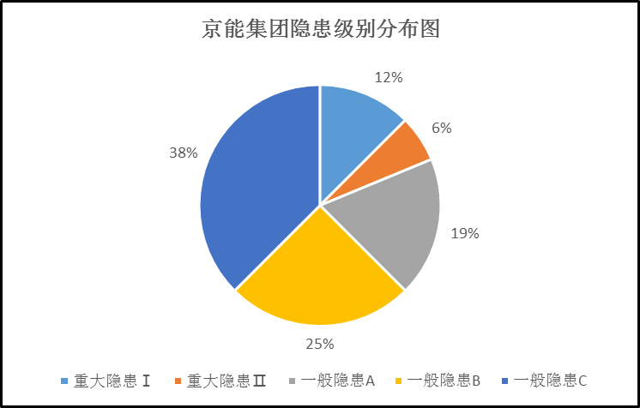
取数逻辑：同隐患排查与治理模块图形展示中的分布图一致。
单位：京能集团、京能电力；时间：本年度。
隐患等级分布情况
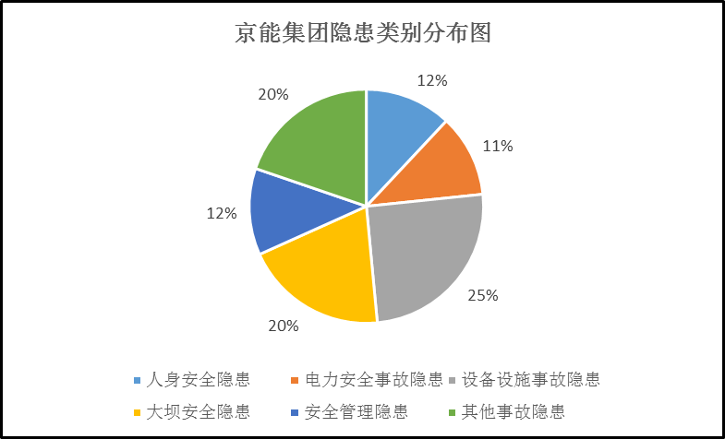
取数逻辑：同隐患排查与治理模块图形展示中的分布图一致。
单位：京能集团、京能电力；时间：本年度。

未完成整改隐患受控情况
序  号 | 单  位 | 隐患内容 | 类别 | 等级 | 计划整改完成时间 | 当前采取管控措施 | 后续整改计划及措施
取数逻辑：
京能集团报表抽取所有单位数据，京能电力报表抽取京能电力下属企业数据。
抽取“隐患整改信息”表中信息；
条件：“状态”=“已上报”
单位=“责任单位”
隐患内容=“隐患项目”
类别=“隐患类别”
等级=“隐患等级”
计划整改完成时间=“计划完成时间”
当前采取管控措施=“整改要求及建议”
后续整改计划及措施=“整改治理措施”
依照“单位”进行排序。

（3）反违章月统计分析情况
序号 | 单位 | 本月违章数 | 环比 | 处罚金额 | 后续管控措施
取数逻辑：
抽取“反违章管理”表中信息
单位=“单位”（京能集团报表抽取所有单位数据，京能电力报表抽取京能电力下属企业数据）
本月违章数=“发生时间”在当前日期的上一月的，且“状态”不是“新建”和“已作废”总条目数；
环比=与各单位违章数平均值进行对比，较大显示“↑”，较小显示“↓”，相同显示“-”
处罚金额=由“反违章基本信息”表关联“奖惩信息”表，取“人员奖惩具体信息表”中，“奖惩方式”=“罚款”时，“数额”的合计值。
后续管控措施=此处作为可编辑字段，由用户填写。

按照违章的类型进行分析
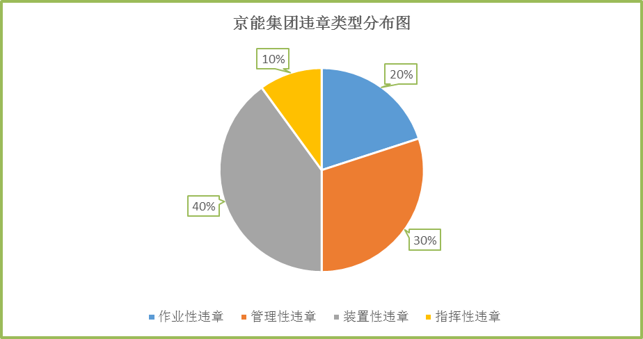
取数逻辑：同反违章模块图形展示中的分布图一致。

按照作业性违章的分类进行分析
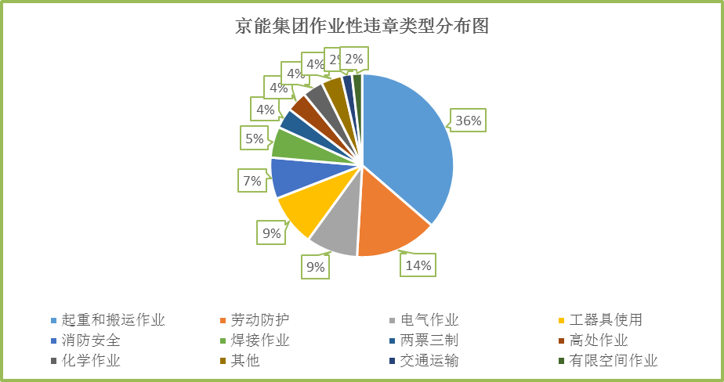
取数逻辑：同反违章模块图形展示中的分布图一致。

（4）安全生产持证上岗月统计分析情况
序号 | 单位 | 应持证人数 | 实际持证人数 | 持证率
取数逻辑：
单位=安全资质管理模块，人员资质信息列表中“单位”字段；（京能电力报表抽取京能电力下属企业，京能集团抽取所有企业）
应持证人数=对应单位中，人员资质信息列表条目数；
实际持证人数=“人员资质”表下属子表中，“是否必持证书”=“是”时，所有条目“持证情况”=“有”，“证书状态”=“生效”，“是否发布”=“是”，则此人员为持证上岗人员，统计该类条目数。
持证率=实际持证人数÷应持证人数×100%。
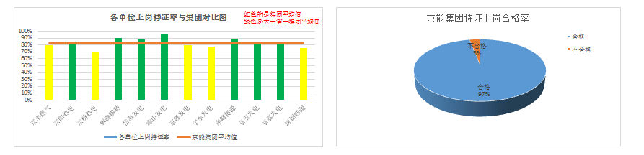
取数逻辑：同安全资质管理模块图形展示中的图形取数逻辑一致。
（5）安全生产人员月在线培训情况
序号 | 单位 | 应在线培训人数 | 实际在线培训人数 | 实际在线平均时长
从“远程在线安全培训教育”信息表中抽取当月数据进行展示。（接口数据）

（6）安全生产信息上报及时率统计情况
表单样式如下：
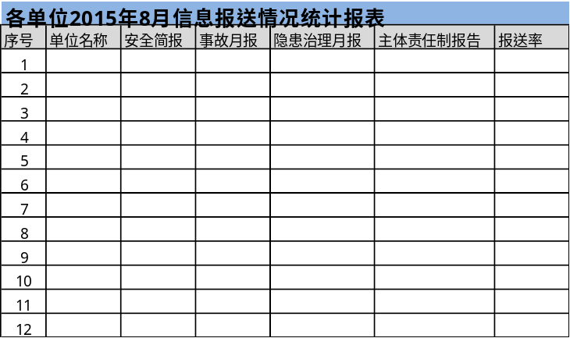
取数逻辑：同信息报送模块报表分析中的报表取数逻辑一致。
- 信息查询
用户通过导航菜单，点击“信息报送”后，进入信息查询界面。信息查询界面设置有单位、年月（范围）。筛选条件设置为：单位、创建时间。分别筛选安全分析月报表头信息中“单位”和“生成日期”字段。
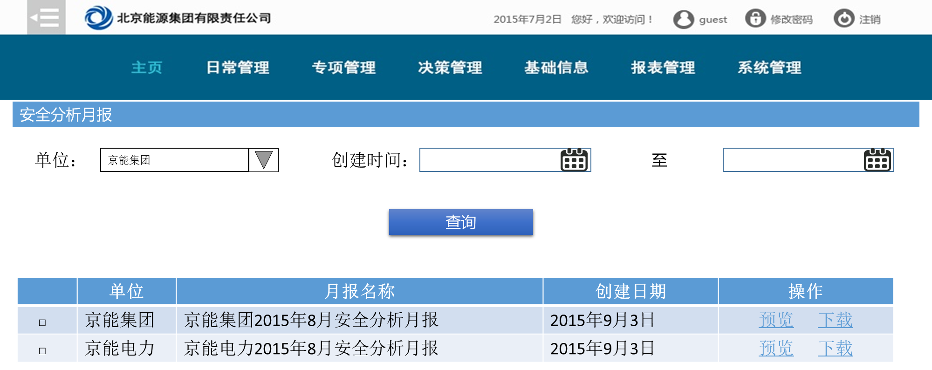
1.3假设前提和限制条件
无。
1.4业务逻辑
详见“1.2业务需求描述”

- 代码路径
- 主页面路径
安全分析月报查询
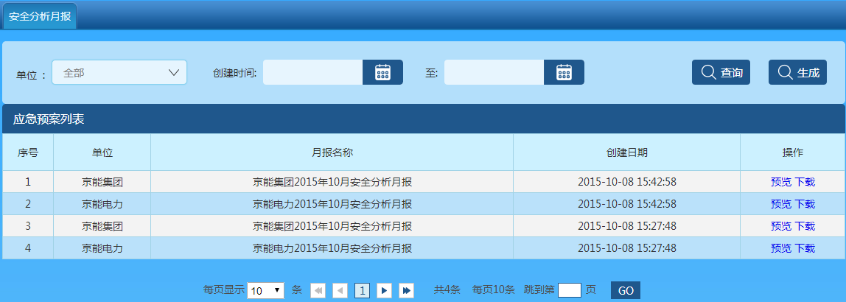
页面功能描述：
查询月报生成记录，提供预览和下载功能；
查询取数逻辑：com.jtsafety.safemonth.safeMonth.queryMonthreportWithPage.bizx。

生成月报数据，一般情况下由定时器自动调用，也可以手动调用（如当月已经生成，则数据不重新生成，但是月报文件会重新生成一遍），集团和京能电力各一份。
后台逻辑：com.jtsafety.safemonth.safeMonth.generateSafeMonthReport.bizx

月报生成方式简要说明：以对象的方式，将月报模板中的数据分成几个维度，将查询到的数据，依次按照事先定义好的对象，写入到相应的表格中，并生成相应的月报记录
- Tab页路径
无

- 逻辑流及业务描述
业务逻辑 | 说明
com.jtsafety.safemonth.monthreportQuery.flow | 安全分析月报记录查询页面流
com.jtsafety.safemonth.fileDownload.flow | 安全分析月报下载功能页面流
jtsafemonth/monthReportQuery.jsp | 安全分析月报记录页面
jtsafemonth/monthReportView.jsp | 安全分析月报预览页面
jtsafemonth/file_download.jsp | 安全分析月报下载页面
com.jtsafety.safemonth.safeMonth.queryMonthreportWithPage | 分页查询安全分析月报记录业务逻辑
com.jtsafety.safemonth.safeMonth.queryCompanyList | 查询单位列表，在系统原有单位过滤的基础上，增加进一步过滤，与{“京能集团”“京能电力”}做交集
com.jtsafety.safemonth.safeMonth.generateSafeMonthReport | 生成安全分析月报，定时器调用
com.jtsafety.safemonth.monthReport.namingsql | 安全分析月报模块相关sql
com.jtsafety.safemonth.SafeMonthReportBean.java | 安全分析月报模块bean
com.jtsafety.safemonth.SafeMonthReportDao.java | 安全分析月报模块dao
com.jtsafety.safemonth.DocPO.java | 月报模板相关对象，其中包含的各子项再此不一一说明
com.jtsafety.safemonth.safemonthreporttemp.ftl | 月报模板文件，系统以此文件为模板，生成word

- 调用公共模块方法或JSP
依赖：com.safety.pub
公共构建包：com.jtsaftye.common
公共文件包：WEB/common、css、excel、ui
说明：为满足月报生成功能，引入了3个jar包：
freemarker-2.3.13.jar、jcommon-1.0.20.jar、jfreechart-1.0.16.jar

- 数据字典对象设计
- 表关系（powerdesign图）

无

- 表
事故分析月报表：SF_MR_ACCIDENTINFO
字段名 | 字段类型 | 长度 | 字段描述 | 备注说明
ORGID | NUMBER(10) |  | 机构ID
ORGCODE | VARCHAR2(32) |  | 机构代码
ORGNAME | VARCHAR2(64) |  | 机构名称
NUM_1 | NUMBER(10) |  | 火灾事故次数
NUM_2 | NUMBER(10) |  | 人身事故次数
NUM_3 | NUMBER(10) |  | 设备事故次数
NUM_7 | NUMBER(10) |  | 障碍事故次数
REPORT_MONTH | VARCHAR2(16) |  | 统计月份
CREATETIME | TIMESTAMP(6) |  | 创建时间
专业分析月报表：SF_MR_PROFESSIONAL
字段名 | 字段类型 | 长度 | 字段描述 | 备注说明
ORGID | NUMBER(10) |  | 机构ID
ORGNAME | VARCHAR2(64) |  | 机构名称
PROFESSIONAL_CODE | VARCHAR2(64) |  | 专业代码
PROFESSIONAL_NAME | VARCHAR2(64) |  | 专业名称
REPORT_MONTH | VARCHAR2(16) |  | 统计月份
CREATETIME | TIMESTAMP(6) |  | 创建时间
COUNTNUM | NUMBER(10) |  | 统计数量
月报记录表：SF_MR_MONTHREPORT
字段名 | 字段类型 | 长度 | 字段描述 | 备注说明
ORGID | NUMBER(10) | Y | 机构ID
ORGCODE | VARCHAR2(32) | Y | 机构代码
ORGNAME | VARCHAR2(64) | Y | 机构名称
REPORTNAME | VARCHAR2(64) | N | 月报名称
FILEDIR | VARCHAR2(128) | N | 文件路径
REPORT_MONTH | VARCHAR2(16) | N | 月报日期
CREATETIME | TIMESTAMP(6) | N | 创建时间
FILENAME | VARCHAR2(32) | Y | 文件名称
备注：上面3个表是本次功能新增表，月报统计数据，涉及的表比较多，在此不一一赘述，详见代码：com.jtsafety.safemonth.monthReport.namingsql
新建表sql：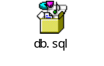
- 视图

- 流程设计
- 流程路径名
无
- 规则
无

- 流程图
无

- 活动节点参与者描述
无

- 部署步骤
5.1创建数据字典：

5.2配置导航栏地址：
http://10.10.11.221:7874/governor
http://10.10.11.221:9010/governor
5.3选择构建包以及依赖的文件：
二级导航栏配置路径为：href="com.jtsafety.safemonth.monthreportQuery.flow"；
导出com.jtsafety.safemonth构建包部署即可，首次部署需要加入必要的jar，如修改金格相关代码，还需要部署com.safety.pub构建包；
定时器配置：
正常情况下，月报是每月3日24：00，系统定时生成，所以需要配置定时器，配置参数如下：
任务类型：逻辑流任务
任务名称：task_month_report
逻辑名：com.jtsafety.safemonth.safeMonth.generateSafeMonthReport
方法名：generateSafeMonthReport
开始时间：默认，无结束时间
触发模式：日期周期触发
触发时间：23：59：59
循环模式：每月3日
如下图：
